Deutsches und Koreanisches Schulsystem
Chanhee Park

1) Einblick ins Schulwesen.

a) Koreanisches Schulwesen b) Deutsches Schulwesen
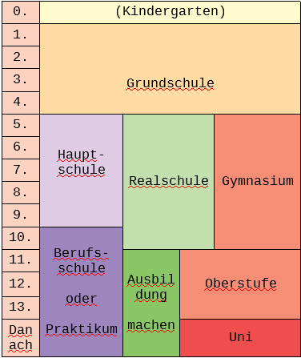
0. | (Kindergarten)
1. | Grundschule
2.
3.
4.
5.
6.
1. | Mittelschule
2.
3.
1. | Spezielle Schule | Oberschule  (Natur) | Oberschule  (Kultur)
2. | Spezielle Schule | Oberschule  (Natur) | Oberschule  (Kultur)
3. | Spezielle Schule | Oberschule  (Natur) | Oberschule  (Kultur)
Danach | Uni

2. Vergleich – Unterschied und Ähnlichkeit

 | Korea | Deutschland
Regionaler Unterschied | Klein | Groß
Berufsausbildung statt Studium | Nur wenig | Ziemlich oft
Kindergarten | Nur optional | Die meisten gehen
Nachhilfe | Je früher, mehr, und teurer  desto besser | Nicht so nötig
Bedarf nach Uni | Sehr hoch | Optional

3. Der Defekt oder das Problem

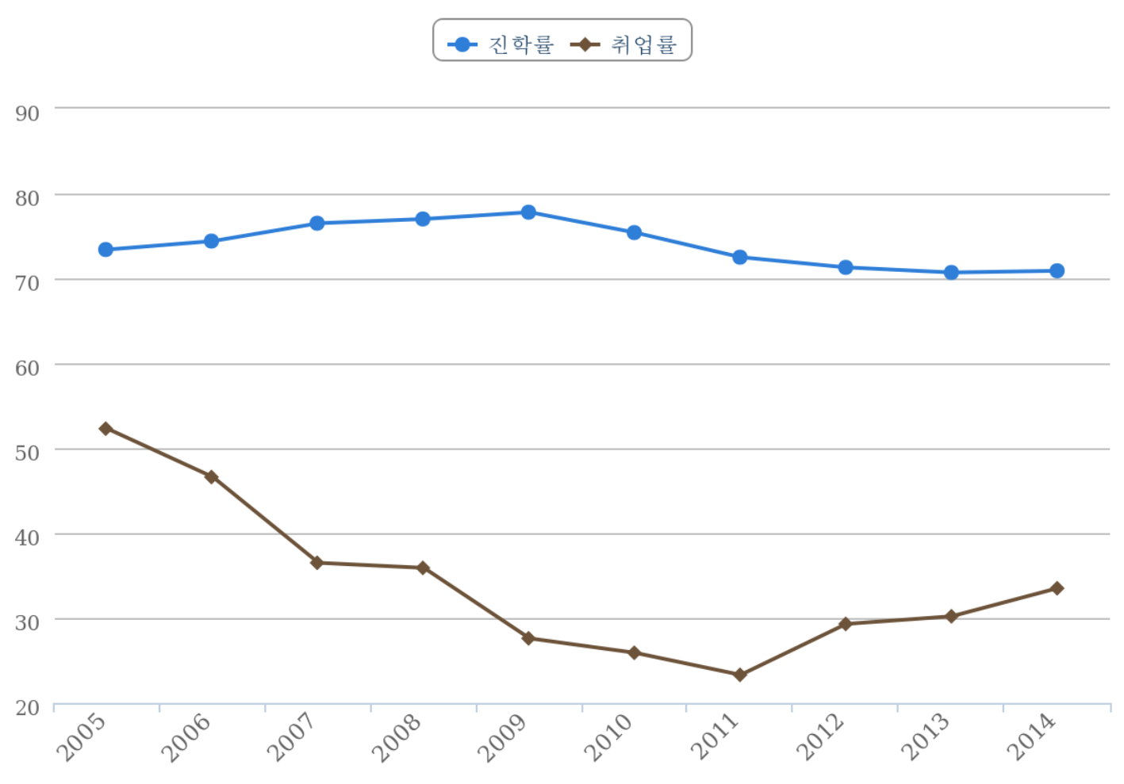Quell : Korean educational statistics service

0. | (Kindergarten)
1. | Grundschule
2.
3.
4.
5. | Haupt-  schule | Realschule |  | Gymnasium
6. | Haupt-  schule |  |  | Gymnasium
7. | Haupt-  schule |  |  | Gymnasium
8. | Haupt-  schule |  |  | Gymnasium
9. | Haupt-  schule |  |  | Gymnasium
10. | Berufs-schule  oder  Praktikum |  |  | Gymnasium
11. | Berufs-schule  oder  Praktikum | Ausbildung  machen | Oberstufe
12. | Berufs-schule  oder  Praktikum | Ausbildung  machen
13. | Berufs-schule  oder  Praktikum | Ausbildung  machen
Danach | Berufs-schule  oder  Praktikum | Ausbildung  machen | Uni

